Всероссийская олимпиада школьников по астрономии 2020-2021 уч. г.

Школьный этап. 5 класс

**Ответы и критерии оценивания**

Задание 1 (викторина)

Задания а, б и в - это игра «Четвёртый - лишний». Что в каждом случае лишнее с точки зрения астрономии? Почему?

а) Малая Медведица, Большая Медведица, Орион, Кассиопея.

Ответ: Орион, т. к. он восходит и заходит, остальные созвездия незаходящие. Или: Орион виден зимой, остальные созвездия видны в любую ясную ночь. Вариант ответа «остальные расположены близко к Полярной звезде» оценивается как правильный.

б) 23 февраля, 21 марта, 22 июня, 23 сентября.

Ответ: 23 февраля - календарный праздник среди равноденствий и солнцестояний.

в) Луноход, марсоход, вездеход, юпитероход.

Ответ: юпитероход. Планетоходом называют колёсное или гусеничное средство передвижения по поверхности планеты. Поскольку у газового гиганта Юпитера твёрдой поверхности нет, юпитероходов не бывает.

г) В названии какой планеты спряталась нота? Укажите номер этой ноты на рисунке.

|  |  |  |  |  |  |  |
| --- | --- | --- | --- | --- | --- | --- |
| —1 1 |  | 1  1 | р р |  | [5 | -—II |
| J—J—= |  | *2 | —j |  |  | —i |

***12 ЗА 5 6 7 8 9 10 11 12*** *Ответ:* Земля. 6.

д) День Космических войск России отмечается ежегодно 4 октября. В честь какого события была выбрана эта дата?

Ответ: 4 октября 1957 года был запущен в космос первый искусственный спутник Земли.

Критерии оценивания: в пунктах а, б, в за каждый правильный ответ - 1 балл, каждое правильное обоснование - 1 балл; в пунктах г, д за полный ответ - 2 балла, частичный - 1 балл.

Максимум за задание -10 баллов.

Задание 2 (словарик)

Что означают слова:

а) астероид;

б) галактика;

в) кратер?

Ответы:

а) астероид - небольшое (размером менее 500 км) космическое тело неправильной формы, обращающееся вокруг Солнца;

б) галактика - звёздная система, объединяющая миллиарды звёзд;

в) кратер - кольцеобразный след от удара метеорита на поверхности планеты или спутника. Описание не ударного, а вулканического кратера засчитывается как правильный ответ.

Критерии оценивания: по 1 баллу за правильное (хотя бы своими словами) объяснение значения каждого слова.

Максимум за задание - 3 балла.

Задание 3 (галерея)

Какие космические тела изображены на фотографиях?

а б в

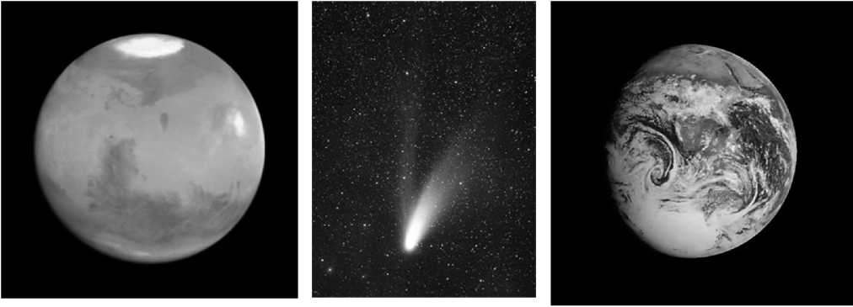

Ответы:

а) Марс; б) комета; в) Земля.

Критерии оценивания: по 1 баллу за каждый правильный ответ.

Максимум за задание - 3 балла.

Задание 4

Когда световой день в Москве длиннее: 1 ноября или 1 февраля? Ответ поясните.

Ответ: самый короткий день в Северном полушарии - день зимнего солнцестояния, 22 декабря. От 1 ноября до 22 декабря проходит 30 + 22 = 52 дня. От 22 декабря до 1 февраля проходит 9 + 31 = 40 дней. Поскольку 1 февраля ближе к зимнему солнцестоянию, 1 ноября световой день длиннее.

Вариант решения: 21 марта и 23 сентября, в дни равноденствий, продолжительность светового дня одинакова. От 23 сентября до 1 ноября проходит 7 + 30 = 37 дней. От 1 февраля до 21 марта проходит 28 + 21 = 49 дней. Поскольку 1 ноября ближе к равноденствию, чем 1 февраля, 1 ноября световой день длиннее.

Критерии оценивания: за правильный ответ с полным обоснованием - 4 балла; за правильный ответ без использования термина «зимнее солнцестояние» - 3 балла; за правильный ответ с использованием дат весеннего и осеннего равноденствий - 3 балла; за правильный ответ с обоснованием без количественного расчёта - 2 балла; за правильный ответ без обоснования - 1 балл.

Максимум за задание - 4 балла.

Задание 5

Украшал ночную синь Серебристый апельсин,

А прошла неделька только - От него осталась долька.

Какое небесное тело описано в загадке? Объясните происходящие с ним перемены. Сделайте поясняющий рисунок.

Ответ: описана Луна, меняющая фазы. «Серебристый апельсин» - это полная Луна. Через неделю после полнолуния Луна будет в фазе последней четверти и будет выглядеть как левая половина диска. Причина смены фаз Луны - изменение относительного расположения Солнца, Земли и Луны.

Критерии оценивания: за полный ответ с правильным рисунком, показывающим взаимное расположение Солнца, Земли и Луны - 4 балла; за полный ответ без рисунка - 3 балла; если упомянута смена фаз Луны или нарисована форма её диска - 2 балла; за ответ типа «описана Луна» - 1 балл.

Максимум за задание - 4 балла.

Всего за работу - 24 балла.